- Приведите пример двузначного числа, большего 12, которое делится на 12 и не делится на 8.
- Представьте число 4 в виде дроби со знаменателем 7. Ответ: ИЛИ Представьте в виде обыкновенной дроби выражение 2/7 + 3/7. Ответ: ИЛИ Представьте в виде обыкновенной дроби смешанное число 2 целых 3/8.
- Выберите и запишите в ответ наибольшее из чисел: 9,8; 10,14; 10,3; 9,4.
- В автобусе 51 место для пассажиров. Две трети этих мест уже заняты. Сколько ещё пассажиров может занять оставшиеся места?
- Какое число надо вставить в окошко, чтобы равенство стало верным? ⬜ : 31 = 26
- Принтер печатает 72 страницы за 3 минуты. За сколько минут этот принтер напечатает 120 страниц? Запишите решение и ответ.
- Сколько роз нужно добавить к 186 розам, чтобы из этих цветов можно было составить букеты из 7 роз?
- В магазине зимой куртка продавалась по цене 8000 руб. Летом на куртки стала действовать скидка 20%. Сколько рублей составляет скидка?
- Найдите значение выражения 480480 : 24 − 4⋅(81−63) : 2.
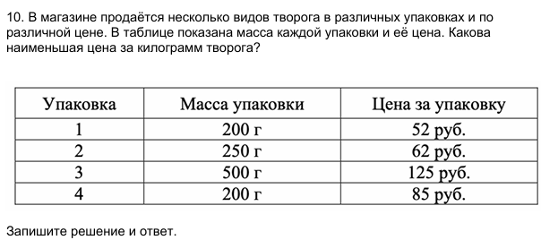
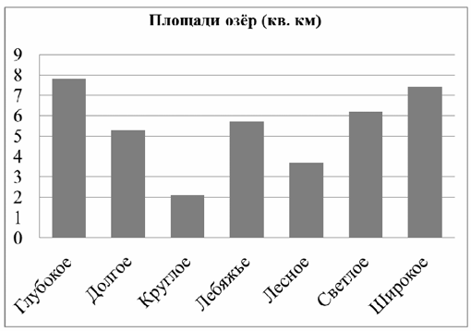 | - Сколько раз становилась чемпионом сборная команда Франции?  - Сколько из представленных на диаграмме национальных сборных становились чемпионами больше трёх раз?
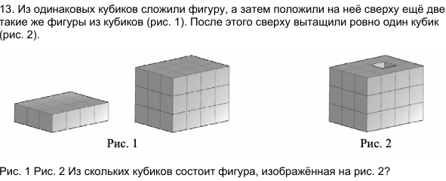

1. В записи чётного трёхзначного числа каждая из цифр 1, 6 и 5 встречается один раз. Запишите наибольшее такое число.
2. Представьте число 7 в виде дроби с числителем 49.
3. Выберите и запишите в ответ наибольшее из чисел: • 20,2 • 19,87 • 20,41 • 19,69
4. В вагоне электропоезда 56 мест для сидения, три четверти мест занято. Сколько свободных мест в вагоне?
5. Какое число надо вписать в окошко, чтобы равенство стало верным? ⬜: 45 = 15 Ответ:
6. Варя утром вышла из дома и пошла в школу со скоростью 60 метров в минуту. Через 2 минуты вслед за ней вышел её брат Коля со скоростью 90 метров в минуту. Через несколько минут Коля догнал Варю. Через сколько минут Коля догнал Варю? Запишите решение и ответ.
7. У Бори есть конструктор, из деталей которого можно собрать вертолёты. Чтобы собрать один вертолёт, нужно 16 винтиков и ещё другие детали. В конструкторе всего 110 таких винтиков. Какое наибольшее число вертолётов сможет собрать Боря, если других деталей хватает?
8. За первый час спортсмен пробежал 8910 метров, что составляет 30% всей дистанции. Найдите длину всей дистанции. Ответ дайте в метрах.
9. Найдите значение выражения (3090 − 223) ⋅14 + 4140 :15. Запишите решение и ответ.
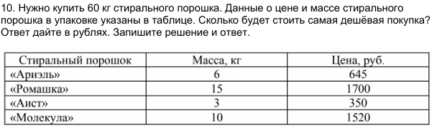
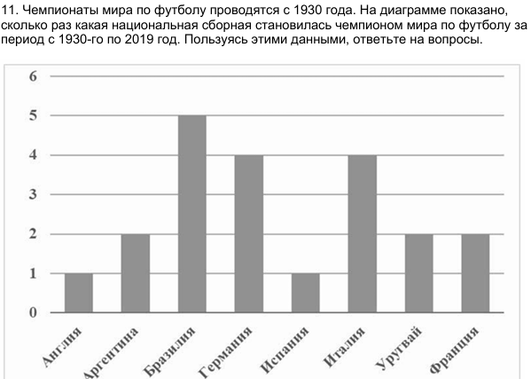 | 1) Сколько раз становилась чемпионом сборная команда Франции?  2) Сколько из представленных на диаграмме национальных сборных становились чемпионами больше трёх раз?
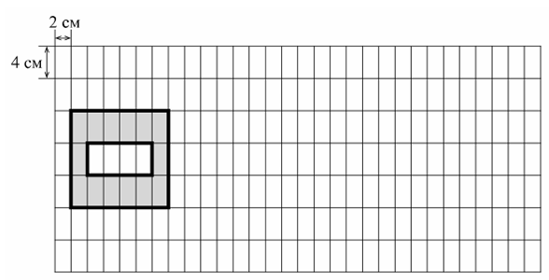 | 1) Найдите площадь закрашенной фигуры. Ответ дайте в квадратных сантиметрах.  2) На поле, данном в условии, начертите прямоугольник, площадь которого равна 144.

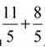
1. В записи чётного трёхзначного числа, большего 439, все цифры различны. Запишите наименьшее такое число.
2. Запишите в виде смешанного числа значение выражения
3. Выберите и запишите в ответ наименьшее из чисел: 19,8; 20,02; 20,2; 19,74.
4. На участке растут ели, берёзы и осины. Ели составляют пять одиннадцатых всех деревьев на участке, а берёзы — четыре одиннадцатых. Сколько на участке елей, если берёз 28?
5. Какое число надо вписать в окошко, чтобы равенство стало верным? ⬜ − 144 = 361 + 49
6. За 40 минут Алексей проехал на автомобиле 42 км. Сколько километров Алексей проедет за 1 час 40 минут, если будет ехать с той же скоростью? Запишите решение и ответ.
7. В хозяйстве собрали 320 кг винограда. Для отправки в магазин виноград нужно упаковать в ящики по 7 кг. Какое наибольшее количество полных ящиков с виноградом хозяйство сможет отправить в магазин?
8. В прошлом году в баскетбольной секции школы было 20 человек, а в этом году — на 30% больше. Сколько человек стало в баскетбольной секции школы в этом году?
9. Найдите значение выражения (30 903 − 10179) : 6 − 51 ⋅ 26. Запишите решение и ответ.
10. В магазине продаётся офисная бумага разных торговых марок. В таблице даны количество листов в пачке и её цена. Нужно купить 1000 листов бумаги одной марки. Сколько рублей будет стоить наиболее дешёвая покупка?
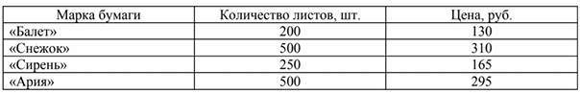
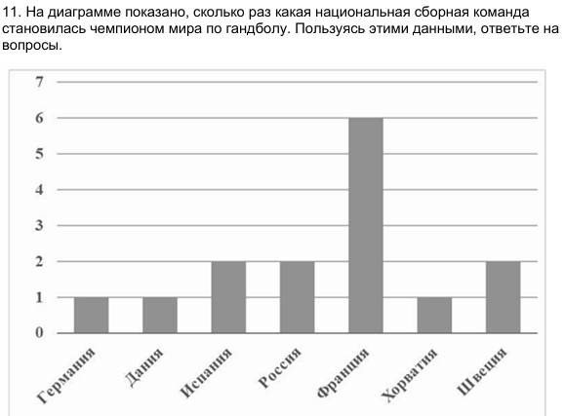 | 1) Сколько раз становилась чемпионом сборная Франции?  2) Сколько национальных сборных гандбольных команд из перечисленных становились чемпионами мира меньше трёх раз?
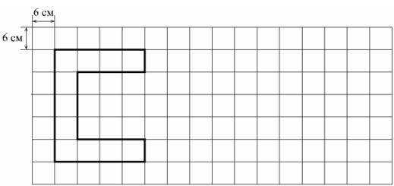 | 1) Найдите периметр этой фигуры. Ответ дайте в сантиметрах.  2) На поле, данном в условии, начертите другую фигуру, площадь которой равна площади данной фигуры.

